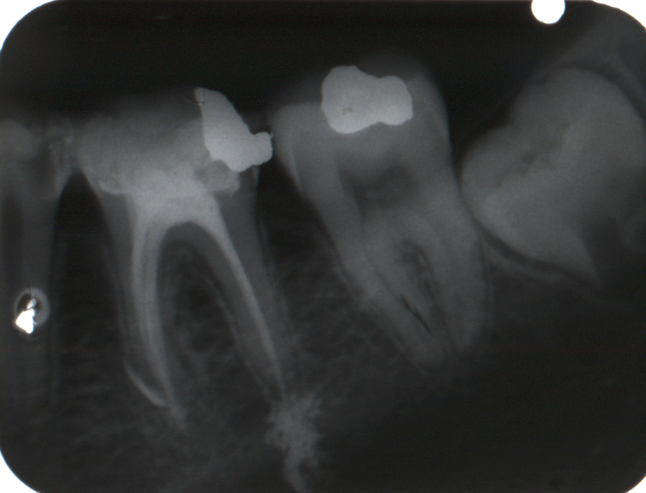

Az alsó első nagyőrlő mindkét gyökerében a paszta túl ment a csúcson. A meziális gyökérben feltöltötte a gyökérhártya rést, a disztálisban pedig a felritkulást. A disztális gyökércsúcsot felnagyítva szembetűnik, hogy a krónikus gyulladás miatt létrejött csúcsi reszorpció oka lehet a túltömésnek, lévén megszűnt a csúcsi szűkület.

